
คู่มือการผลิตและการใช้สื่อการเรียนรู้
เกมการศึกษา
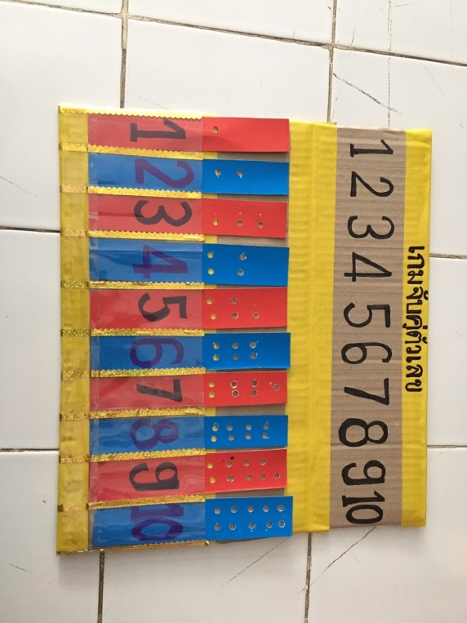
เกมจับคู่ตัวเลขอารบิค 1-10

โดย
นางธัญญา ชาที
ตำแหน่ง ผู้ช่วยครูผู้ดูแลเด็ก
ศูนย์พัฒนาเด็กเล็กเทศบาลตำบลเกาะสีชัง

คู่มือการใช้สื่อ

คู่มือการผลิตและการใช้สื่อการเรียนรู้
กล่องกลิ้งบอลหน้าสัตว์ (กระรอกน้อยกินบอล)
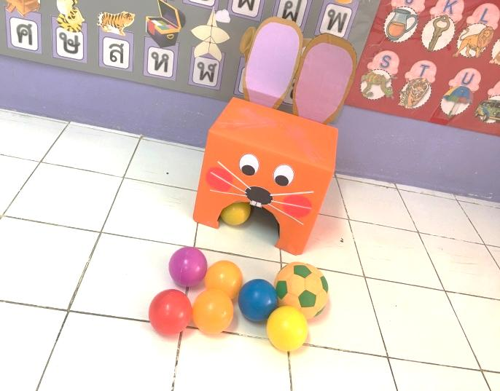

โดย
นางธัญญา ชาที
ตำแหน่ง ผู้ช่วยครูผู้ดูแลเด็ก
ศูนย์พัฒนาเด็กเล็กเทศบาลตำบลเกาะสีชัง

คู่มือการใช้สื่อ

สื่อการสอน
ผลิตจากวัสดุเหลือใช้สำหรับเด็กปฐมวัย
กล่องกลิ้งบอลหน้าสัตว์ (กระรอกน้อยกินบอล)
หลักการและเหตุผล
สื่อการเรียนรู้เป็นปัจจัยสำคัญอย่างหนึ่งที่จะช่วยให้สถานศึกษาจัดการเรียนรู้ให้บรรลุตามจุดมุ่งหมายของหลักสูตร ผู้สอนมีบทบาทสำคัญในการสร้างและเลือกใช้สื่อการเรียนรู้ให้สอดคล้องกับสาระการเรียนรู้และกิจกรรมการเรียนรู้
สื่อเป็นเครื่องมือของการเรียนรู้ การพัฒนาสื่อที่ทำให้ผู้เรียนสามารถเรียนรู้ด้วยตนเองเป็นสิ่งที่สำคัญ สื่อเป็นสิ่งที่ช่วยกระตุ้นให้ผู้เรียนเกิดความสนใจอยากเรียนรู้ อยากเรียน การผลิตสื่อการสอนจึงเป็นสิ่งจำเป็นเนื่องจากในบางครั้งการเรียนรู้ผู้เรียนจะต้องมองเห็นในสิ่งที่เป็นรูปธรรม
มีวัตถุประสงค์ดังนี้
1. ส่งเสริมทักษะประสาทสัมผัสทางตาและมือให้ประสานสัมพันธ์กัน
2. เพื่อส่งเสริมค่านิยมเศรษฐกิจพอเพียง ด้านการเห็นคุณค่าของวัสดุเหลือใช้
3. เพื่อให้ผู้เรียนได้เรียนรู้และสังเกต ส่งเสริมทักษะการจำแนกเปรียบเทียบ
4. เพื่อใช้เป็นเครื่องมือในการจัดกิจกรรมการเรียนรู้
5. เพื่อพัฒนากล้ามเนื้อมัดเล็ก
ผลที่คาดว่าจะได้รับจากการใช้สื่อการเรียนรู้
1. เด็กสามารถเล่นร่วมกับเพื่อนได้อย่างสนุกสนาน และรู้จักการอดทนรอคอย
2. เด็กสามารถใช้กล้ามเนื้อมัดเล็ก-ใหญ่ได้สมวัย
3. มีสมาธิ ความอดทน ความตั้งใจที่ดีขึ้นตามลำดับ
4. พัฒนาการทั้ง 4 ด้านได้พัฒนาไปพร้อมกันรวมถึงด้านมิติสัมพันธ์ที่ดีขึ้น
5. มีความสุข สนุกสนานเพลิดเพลินในการใช้สื่อ
6. เด็กๆได้เรียนรู้การกะระยะ ตำแหน่ง เทคนิคการโยน นับจำนวนลูกบอลที่โยนเข้า

ขั้นตอนการผลิตสื่อการเรียนรู้ กล่องกลิ้งบอลหน้าสัตว์ (กระรอกน้อยกินบอล)
1. จัดเตรียมวัสดุอุปกรณ์
วัสดุอุปกรณ์มีดังนี้
1. ลังกระดาษขนาดกลาง 1 ลัง
2. กาว 2 หน้า (บาง) 1 อัน
3. ปืนกาว 1 อัน
4. กระดาษโปสเตอร์สีส้ม (อ่อน) 1 แผ่น
5. กระดาษโปสเตอร์สีม่วง (อ่อน) 1 แผ่น
5. เทปใส
7. กาว
5. เศษฟิวเจอรร์บอร์ด
6. คัตเตอร์
7. ดินสอ
8. ตะกร้า

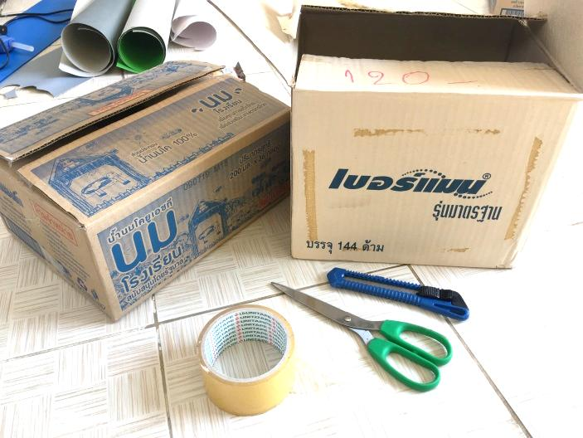

2. ดำเนินการผลิต
ขั้นตอนการผลิตสื่อ
1. เตรียมวัสดุ ใช้ตะกร้ามาเป็นแบบแล้ววาดให้เป็นครึ่งวงกลม จากนั้นตัดด้วยคัตเตอร์
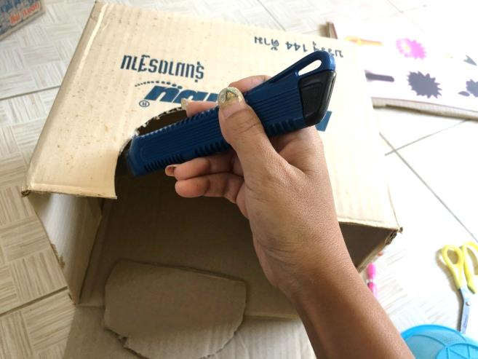
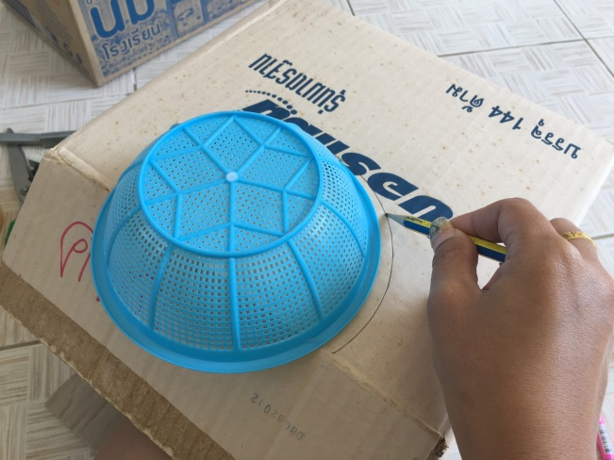

2. นำกระดาษสีส้มวัดรอบลัง ห่อลังแล้วใช้เทปใสแปะให้เรียบร้อย
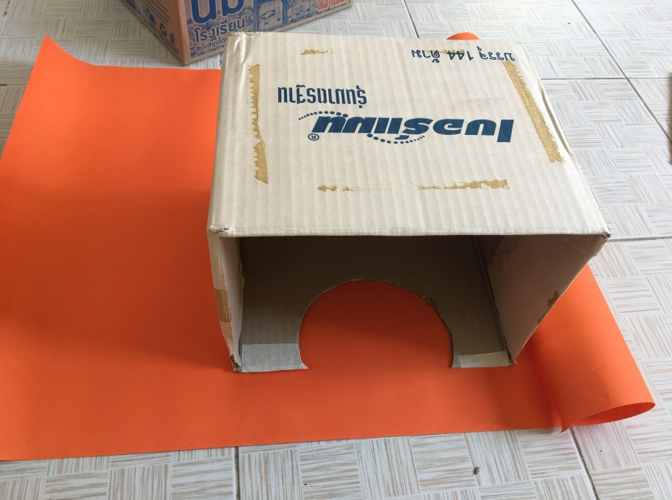

3. ตัดเศษลังทำหู จากนั้นใช้กระดาษสีม่วงตัดให้เป็นหูด้านใน ทากาวแล้วแปะ ตากไว้ นำมาประกอบหูโดยใช้ปืนกาว ตกแต่งให้เรียบร้อย
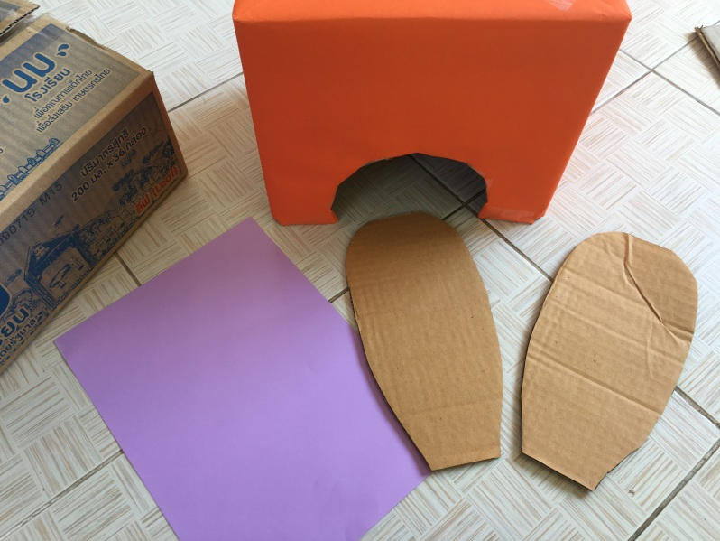

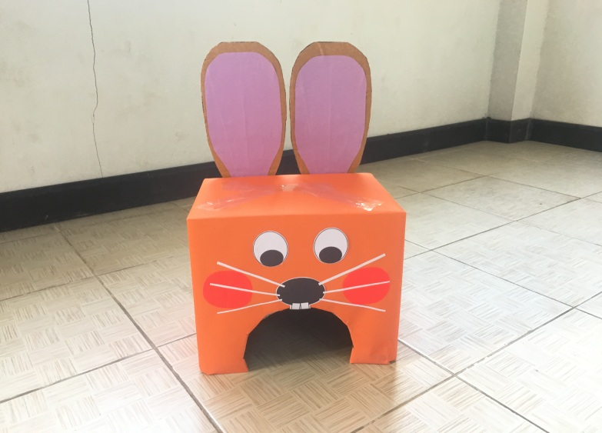
4. ติดชิ้นส่วนให้เป็นหน้าสัตว์ แล้วนำเศษฟิวเจอร์บอร์ดมาพันด้วยเทปใส สำหรับทำด้ามไม้ไว้ตีลูกบอล

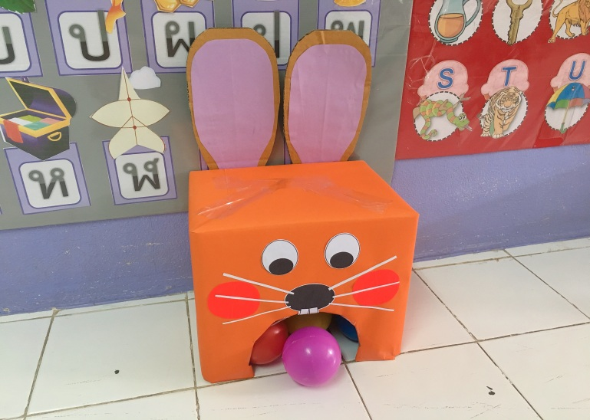
พร้อมใช้งาน

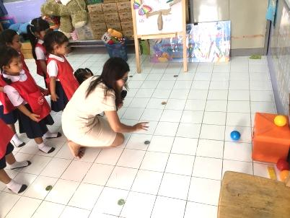
วิธีการใช้สื่อ
วิธีเล่นที่ 1
1. สร้างข้อตกลงในการเล่น นำกล่องวางในจุดที่ติดกำแพงเพื่อไม่ให้กล่องเลื่อนได้
2. ให้ผู้เล่นยืนตรงจุดที่กำหนดไว้ จากนั้นใช้มือจับลูกบอลกลิ้งให้เข้าเป้า หรือปากกระรอก
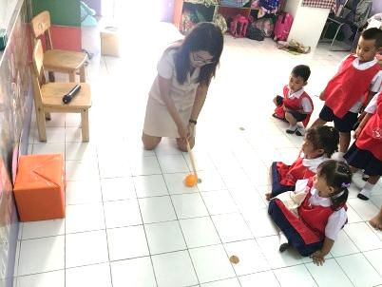
วิธีเล่นที่ 2
1. สร้างข้อตกลงในการเล่น นำกล่องวางในจุดที่ติดกำแพงเพื่อไม่ให้กล่องเลื่อนได้
2. ให้ผู้เล่นยืนตรงจุดที่กำหนดไว้ จากนั้นใช้ไม้ตีคล้ายเกมตีกอล์ฟ โดยกะระยะเป้า จากนั้นใช้ไม้เขี่ยให้ลูกบอลเข้าเป้า หรือปากกระรอก'
......................................
ข้อเสนอแนะ
* การนำสื่อไปใช้ เหมาะสำหรับเด็กปฐมวัยทุกระดับชั้น
* ในเด็กต่ำกว่า 3 ขวบ ควรมีครูช่วยแนะนำ
* จัดวางในมุมเสรี เพื่ให้เด็กได้เลือกเล่นตามชอบ
* สามารถใช้เป็นสื่อประกอบได้หลากหลายกิจกรรม
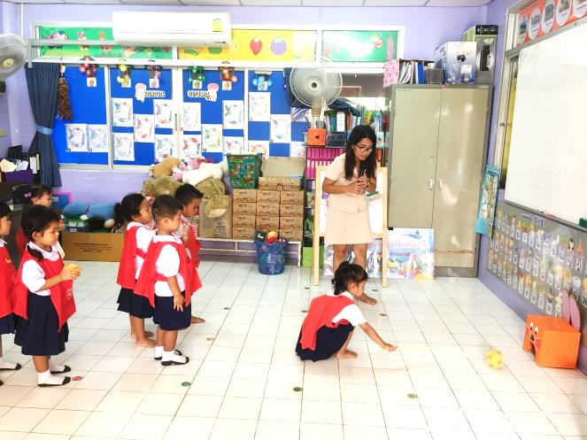

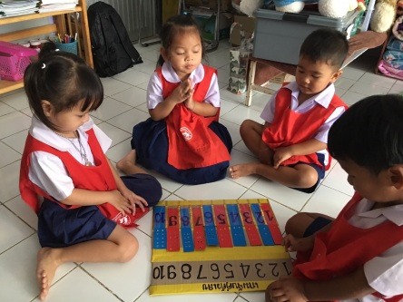

ภาพประกอบการใช้สื่อ
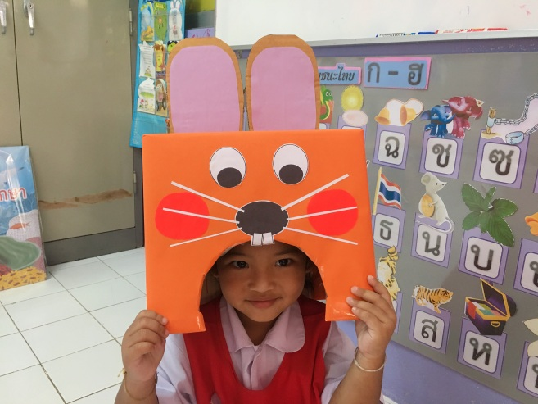
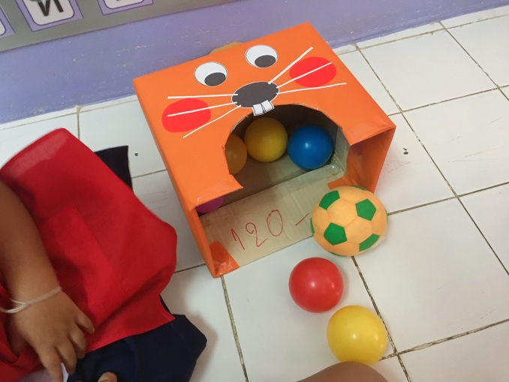

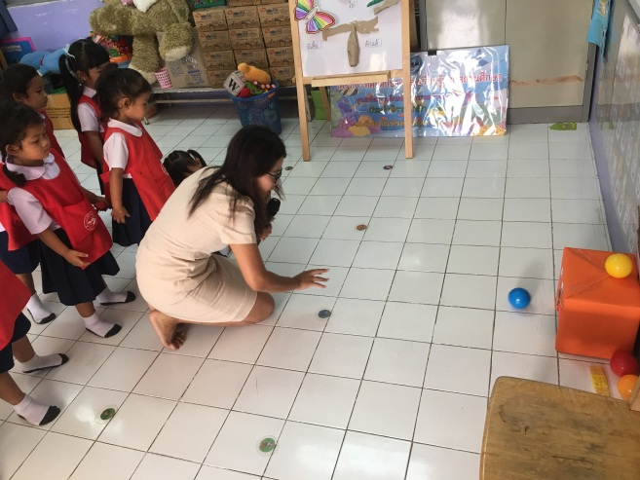
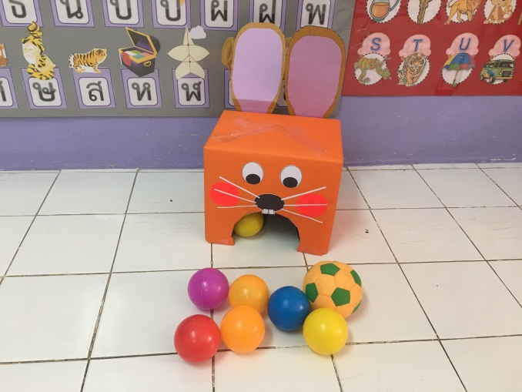

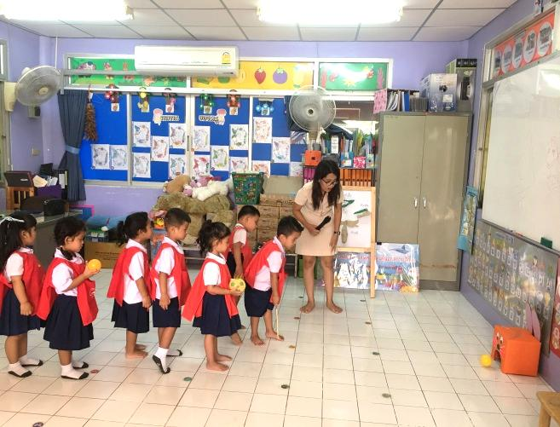
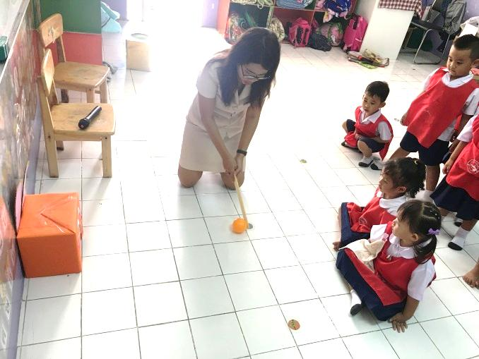

ภาพกิจกรรม
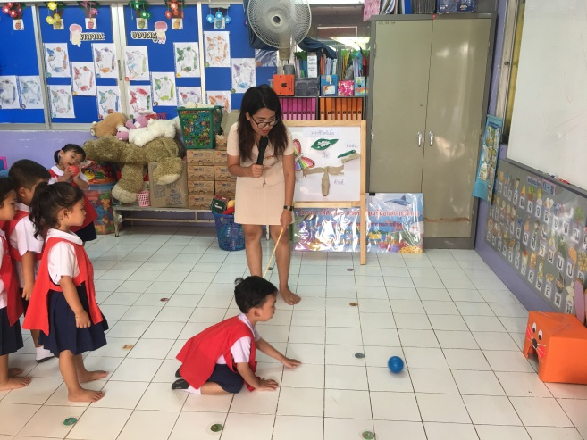
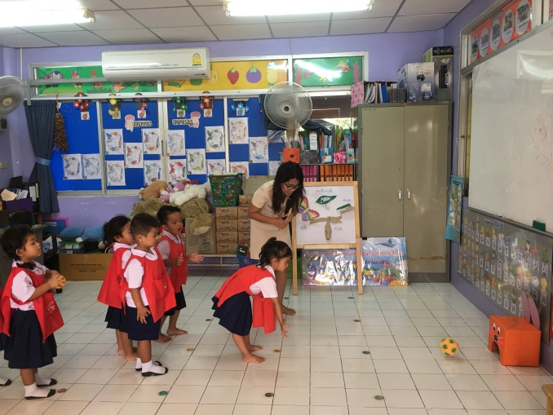

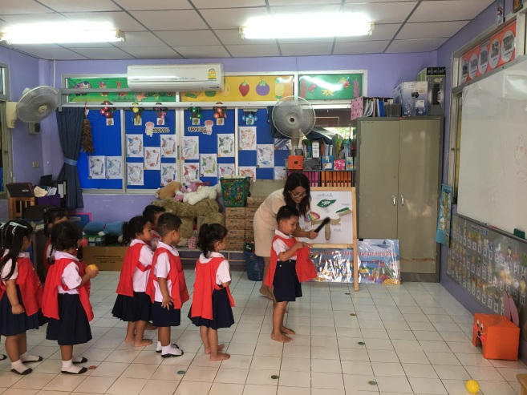
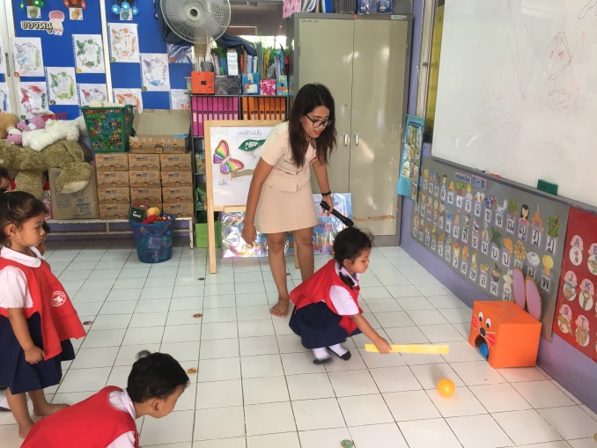

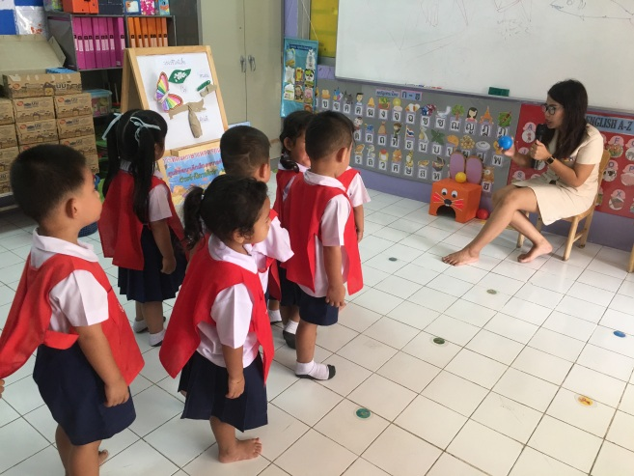
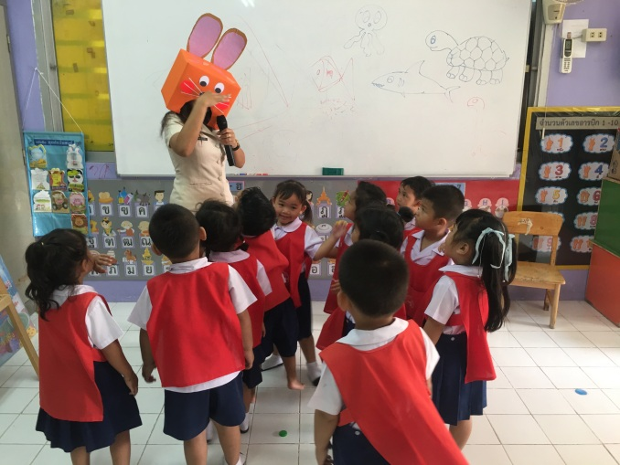

ภาคผนวก
ภาพการผลิตสื่อ
